# CEMP - Centro Educacional Marapendi

**Nome: ______________________________________________ Data: / / 2024**

**Professor(a): Gabriela Nogueira 7o Ano do Ensino Fundamental II Turma: _____**

**TRABALHO DE GEOGRAFIA PARA O 4º BIMESTRE**

**Região Centro-Oeste**

Na unidade 8 do livro didático será abordado, além dos aspectos físicos da região Centro-Oeste, como foi o seu processo de ocupação dessa porção do território brasileiro, especialmente as transformações em sua organização econômica e espacial no início da década de 1960, decorrentes da transferência da capital federal.

Atualmente, a região Centro-Oeste destaca-se, entre outras características, por sua atividade agrícola e também por abrigar grande diversidade da fauna e da flora brasileira na maior planície inundável do mundo, o Pantanal.

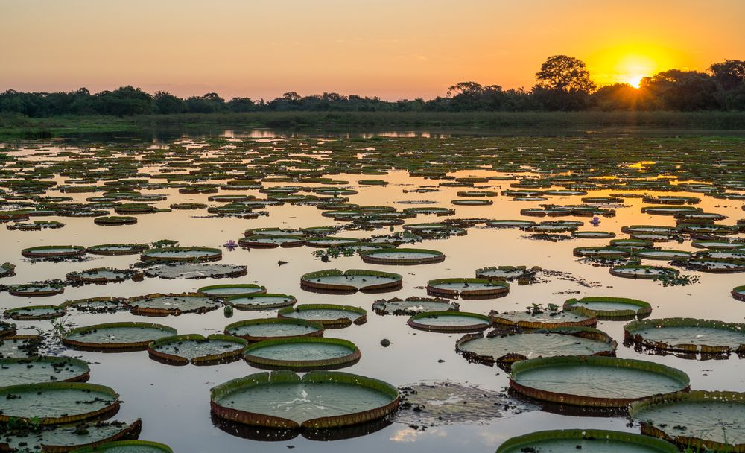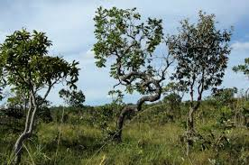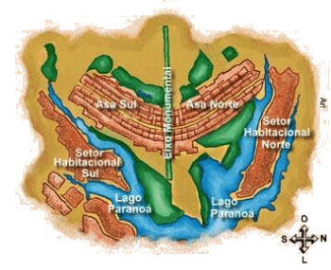

**Atividade:**

Elaborar uma **pesquisa** referente aos capítulos 19 e 20 do livro didático, abordando os seguintes tópicos:

* A planície do Pantanal.
* O bioma Cerrado.
* Produção Agropecuária.
* O Distrito Federal /Construção de Brasília

**Data da solicitação:** 09/10/2024

**Entrega até o dia:** 24/10/2024

**Valor da atividade:** 2,0 pontos

**Observações:**

* Trabalho individualizado.
* A atividade será feita em folhas de papel sulfite, A4 ou similar, podendo ser manuscrito ou digitado.
* O aluno deverá inserir imagens ou desenhar elementos para enriquecer seu trabalho.